ICS
CCS
DB13

河 北 省 地 方 标 准
DB****

地埋对冲式小麦玉米滴灌优化增效技术规程（征求意见稿）

202×-**-** 发布 202×-××-××实施
河北省市场监督管理局 发布

前 言
本文件按照GB/T 1.1-2020《标准化工作导则 第1部分：标准化文件的结构和起草规则》的规定起草。
本文件由河北省农业农村厅提出。
本文件起草单位：河北省农业技术推广总站、河北人人邦农业服务有限公司、
中国科学院遗传与发育生物学研究所农业资源研究中心
本文件主要起草人：张泽伟、于丛娜、康振宇、韩鹏、郭明霞、成功、刘勇、
冯潇森、张忠义、李建冲、张明、尹聪聪

地埋对冲式小麦玉米滴灌优化增效技术规程

1 范围
本文件规定了浅埋滴灌“一铺两用”、两端分布、支管地埋的术语与定义，滴灌系统、田间管网铺设、农艺配套技术、水肥协同调控等相关技术要求。
本文件适用于河北省平原冬小麦-夏玉米轮作一年两熟区。
2 规范性引用文件
下列文件中的内容通过文中的规范性引用而构成本文件必不可少的条款。其中，注日期的引用文件，仅该日期对应的版本适用于本文件；不注日期的引用文件，其最新版本（包括所有的修改单）适用于本文件。
GB/T 13663 给水用聚乙烯（PE）管材
GB/T 19812 塑料节水灌溉器材
GB/T 50485 微灌工程技术标准
NY/T 2623 灌溉施肥技术规范
DB13/T 924 小麦玉米节水、丰产一体化栽培技术规程
DB13/T 5670 小麦玉米一年两熟农田浅埋滴灌技术规程
3 术语和定义
下列术语和定义适用于本文件。
3.1 小麦玉米浅埋滴灌一铺两用技术
在小麦季将滴灌带覆土浅埋固定在地表以下3cm～5cm处，以滴灌形式进行灌溉，小麦季铺设的滴灌带供小麦、玉米两季使用的一种技术。
3.2 支管两端分布技术
宽度300米以内的田块，浅埋滴灌支管分布在田块两端，配套采用滴灌带闭路对冲方式布设的一种技术。
3.3 支管地埋技术
把支管埋于地下，埋深35cm~40cm，再通过竖管连接滴灌带，使其不影响小麦玉米田间机械作业。
4 滴灌系统
滴灌系统由水源、首部枢纽、输配水管网等部分组成，按照GB/T 50485-2020中有关要求执行。
4.1主管和支管选型
主管和支管为PE材质，符合GB/T 13663要求。管径型号根据出水口尺寸和流量选择，山前平原地区浅井主管一般为DN110或DN90，黑龙港地区深井主管一般为DN150或DN125，支管一般为DN75或DN63。
4.2 滴灌带选型
选用内镶贴片式滴灌带，公称内径、壁厚、工作压力、滴头间距符合DB13/T 5670要求，滴头出水量1L/H～1.38L/H，具有压差补偿功能。
5 田间管网铺设
5.1滴灌带地埋铺设
5.1.1滴灌带铺设方法
使用小麦播种铺带一体机同步完成小麦播种和滴灌带铺设，铺设间距60cm。滴灌带在黏土或壤土地埋深2cm～3cm，在沙壤土地埋深4cm～5cm。
5.1.2 滴灌带一铺两用
小麦播种前做好小麦、玉米播种统筹设计，使用北斗导航辅助驾驶系统以保证滴灌带铺设精度。小麦采用“四密一稀”宽窄行条播，苗带宽60cm，窄行距13cm～14cm，宽行距20cm。滴灌带铺设于4个小麦窄行的中间位置，预留宽行位置播种玉米。如图1所示。
小麦也可采用宽幅等深匀播，苗带宽40cm，中间浅埋铺设滴灌带，滴灌带间距60cm。苗带一侧预留20cm空行播种下茬玉米，并为机械作业预留行走位置。如图2所示。
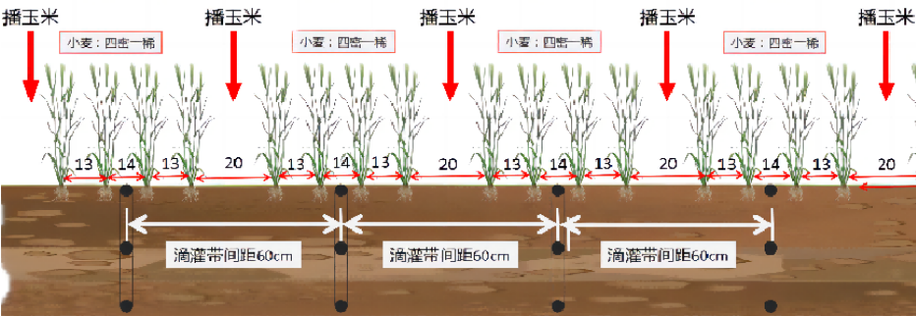
图1 小麦四密一稀播种和滴灌带铺设示意图

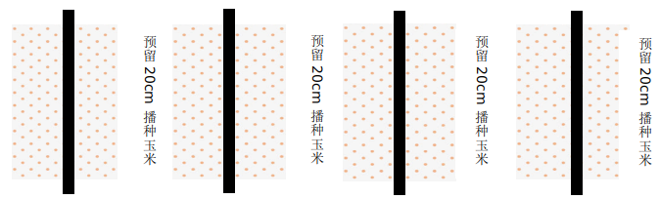
图2 小麦等深匀播和滴灌带铺设示意图
5.2支管布设
农田地块两端距离≤150m，在靠近机井的一端垂直滴灌带方向布设支管；农田地块两端距离在150m～300m之间，在两端布设支管，采用双向对冲方式。对于农田地块两端距离在300 m以上的地块，可根据实际采用两端分布和一端分布相结合的方式。
5.2.1 两端分布双向对冲
两端分布双向对冲式管网，横向主管的两端分别连接纵向主管,每个纵向主管的内侧通过多个三通接头连接支管，支管与纵向主管相互平行，纵向主管垂直于横向主管，滴灌带垂直于支管。如图3所示。
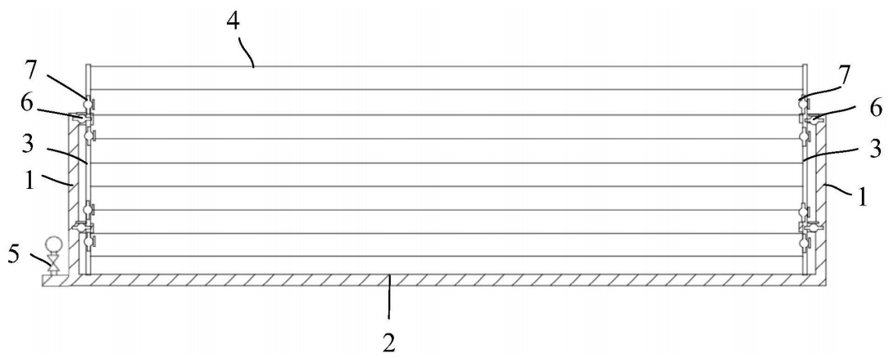
图3 两端分布型田间管网铺设示意图
1-纵向主管，2-横向主管，3-支管，4-毛管（滴灌带），5-主开关球阀，6-第一开关球阀，7-第二开关球阀。
5.2.2 支管地埋
可根据实际需要，将主管和支管地埋铺设。在支管上沿直线每间隔60cm打圆孔，各圆孔垂直安装一个竖管；在设计位置沿直线开沟埋设支管，埋深35cm～40cm；竖管一端近地面位置预留出水口连接滴灌带。如图4所示。
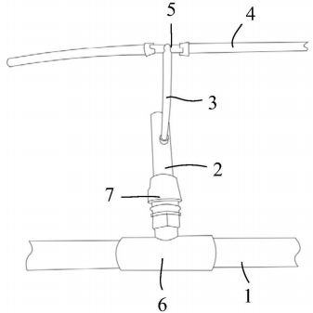
图4 主管、支管地埋连接示意图
1-主管，2-支管，3-连接竖管，4-滴灌带，5-三通阀门，6-底部三通，7-活口连接头。
5.3 灌溉单元设计
根据机井出水量、控制面积等实际情况划分灌溉单元。在滴灌带滴孔间距和流量相同的情况下，一般每个轮灌组面积大小基本相同，轮灌组面积按照公式（1）计算：
S_{轮}=$\frac{1000WSlSe}{666.7Qj}$……………………………………（1）
式中：
S_{轮}—轮灌组面积，（亩）；
W—水泵出水量，（m³ /h）；
S_{e}—灌水器间距，(m )；
S_{l}—毛管间距，(m )；
Q_{j}—滴灌带灌水器平均流量，（L/h）。
6农艺配套技术
小麦、玉米的品种选择、播期、播量、病虫草害防治等技术环节，按照DB13/T 924的要求执行。
6.1 秸秆还田
玉米收获后，机械粉碎秸秆1～2遍，粉碎成长度≤5cm的碎丝状，均匀铺撒在地表，田间无作物根茬和杂草。
6.2施用底肥
按照“有机无机肥结合、大量及中微量元素配合”的原则，结合地力水平、作物目标产量确定施肥量。一般全部磷肥、35%～40%氮肥和60%钾肥作底肥，其余氮肥和钾肥在中后期分2～3次随灌水追施。小麦底肥在旋耕前撒施，玉米底肥在播种时分层侧深施。
6.3 土壤处理
对于地下害虫较多的地块，可用低毒高效药剂按照使用说明要求对耕层土壤进行处理。
6.4 精细整地
可采用深松、深耕、旋耕等作业方式进行整地，深松深耕作业深度≥25cm，旋耕作业深度≥15cm，整地要求深度一致、地面平整、土壤细碎、上虚下实，达到良好待播状态。
6.5玉米密植
玉米采用“40cm+80cm”宽窄行种植，宽行80cm，窄行40cm，每隔1个苗带在预留位置的小麦根茬附近播种。播种时建议使用北斗导航辅助驾驶系统设备。紧凑型品种玉米留苗密度5500株/亩~6000株/亩，半紧凑型品种玉米留苗密度5000株/亩~5500株/亩。玉米6-7展叶期使用专用药剂及时做好化控防倒，倒伏风险高的地块，可在抽雄前7天进行第二次化控。

7 水肥协同调控

7.1 灌溉操作
根据作物苗情、土壤墒情和近期天气预报酌情合理安排灌溉。灌溉时先依次打开轮灌组各支管上的阀门，然后打开主管道阀门。当前轮灌组灌溉结束时，先开启下一轮灌组的阀门，然后再关闭当前轮灌组的阀门，注意缓慢开启和关闭阀门以防水锤。
7.2 滴灌时长
每个轮灌组每次的滴灌时长按照公式（2）计算：
t= $\frac{M S}{W}$ ……………………………………（2）
式中：
t—滴灌时长,（h）；
M—计划灌溉水量，（m³ /亩）；
S—轮灌面积，（亩）；
W—水泵出水量，（m³ /h）。
7.3 灌溉时期和灌水量
7.3.1 冬小麦
冀北和冀东麦区适时浇灌越冬水，灌水量为30m³/亩。冀中南麦区如果墒情充足、播种时整地和镇压效果好，可不灌越冬水。适当推迟春一水，在起身-拔节期，当0cm～40cm土壤相对含水量小于65％及时灌水；在抽穗-开花期，当0cm～60cm土壤相对含水量小于70％及时灌水；每次灌水量25m³ ～35m³ /亩。壤质土农田小麦全生育期一般灌水2～3次。一般水文年型，灌溉定额为90m³～130 m³。
7.3.2夏玉米
夏玉米播种后2天内滴灌出苗水15m³ /亩左右，如果0cm～20cm土壤相对含水量大于75％可不灌溉；当拔节期0cm～40cm土壤相对含水量小于65％、大喇叭口-灌浆期0～60cm土壤相对含水量小于70％时，灌水20m³/亩～30m³/亩。一般水文年型，灌溉定额为50m³～70m³。

7.4追肥
小麦在起身-拔节期、孕穗-开花期，玉米在大喇叭口、抽雄吐丝期，根据地力和苗情，结合滴灌以水肥一体化方式追肥2～3次。追肥操作按照NY/T 2623执行。
7.5 防治地下害虫
对地下害虫较多的地块，在施肥结束后、灌溉结束前，根据产品使用说明滴灌低毒高效杀虫药剂，使药剂溶液暂存在滴灌带附近，以防地下害虫破坏滴灌带。

